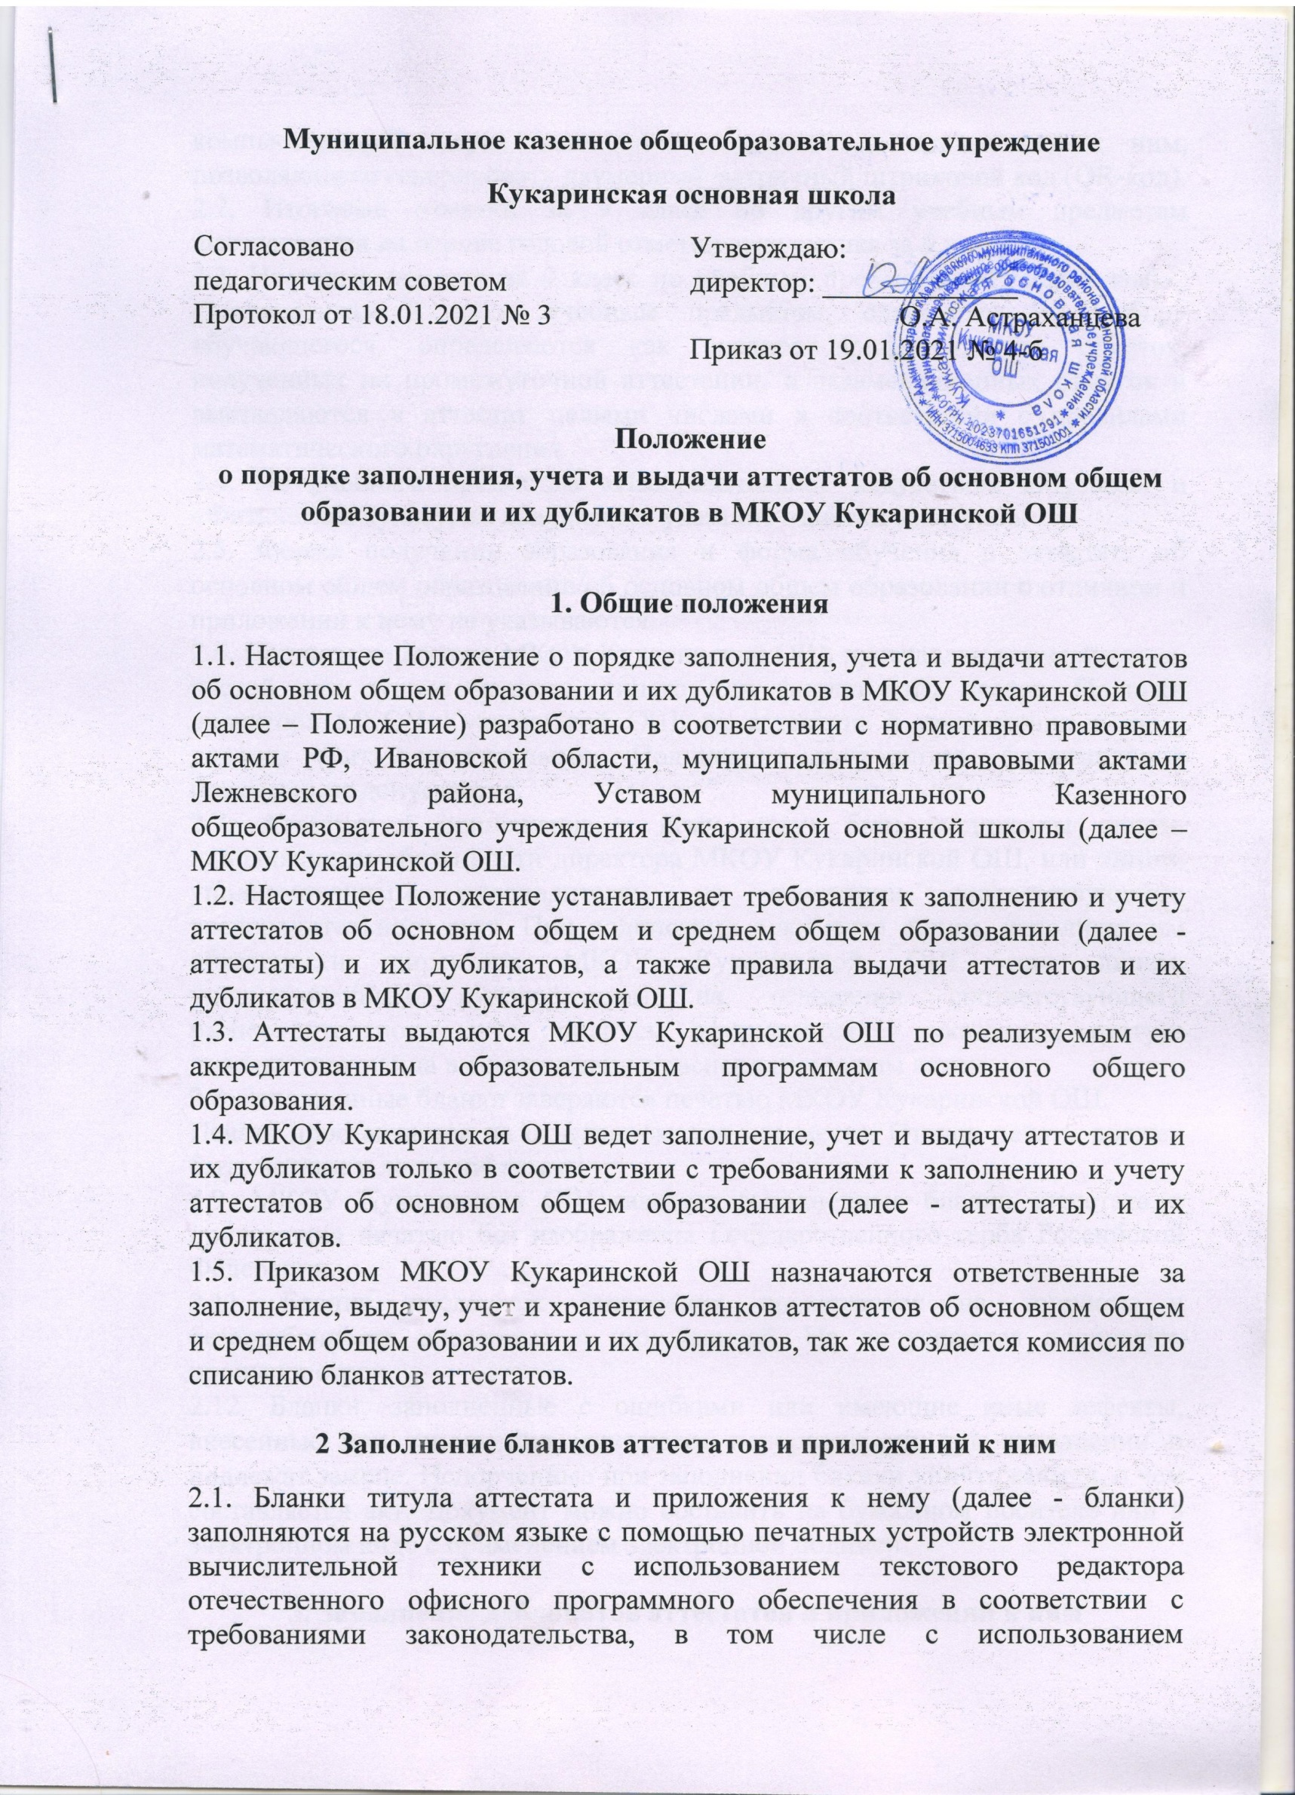
Муниципальное казенное общеобразовательное упреждение
Кукаринская основная школа
Согласовано  педагогическим советом  Протокол от 18.01.2021 № 3 | Утверждаю:  директор: _____________  О.А. Астраханцева  Приказ от 19.01.2021 № 4-б

Положение
о порядке заполнения, учета и выдачи аттестатов об основном общем
образовании и их дубликатов в МКОУ Кукаринской ОШ

1. Общие положения
1.1. Настоящее Положение о порядке заполнения, учета и выдачи аттестатов об основном общем образовании и их дубликатов в МКОУ Кукаринской ОШ (далее – Положение) разработано в соответствии с нормативно правовыми актами РФ, Ивановской области, муниципальными правовыми актами Лежневского района, Уставом муниципального Казенного общеобразовательного учреждения Кукаринской основной школы (далее – МКОУ Кукаринской ОШ.
1.2. Настоящее Положение устанавливает требования к заполнению и учету аттестатов об основном общем и среднем общем образовании (далее - аттестаты) и их дубликатов, а также правила выдачи аттестатов и их дубликатов в МКОУ Кукаринской ОШ.
1.3. Аттестаты выдаются МКОУ Кукаринской ОШ по реализуемым ею аккредитованным образовательным программам основного общего образования.
1.4. МКОУ Кукаринская ОШ ведет заполнение, учет и выдачу аттестатов и их дубликатов только в соответствии с требованиями к заполнению и учету аттестатов об основном общем образовании (далее - аттестаты) и их дубликатов.
1.5. Приказом МКОУ Кукаринской ОШ назначаются ответственные за заполнение, выдачу, учет и хранение бланков аттестатов об основном общем и среднем общем образовании и их дубликатов, так же создается комиссия по списанию бланков аттестатов.

2 Заполнение бланков аттестатов и приложений к ним
2.1. Бланки титула аттестата и приложения к нему (далее - бланки) заполняются на русском языке с помощью печатных устройств электронной вычислительной техники с использованием текстового редактора отечественного офисного программного обеспечения в соответствии с требованиями законодательства, в том числе с использованием компьютерного модуля заполнения аттестатов и приложений к ним, позволяющего генерировать двумерный матричный штриховой код (QR-код).
2.2. Итоговые отметки за 9 класс по другим учебным предметам выставляются на основе годовой отметки выпускника за 9 класс.
2.3. Итоговые отметки за 9 класс по учебным предметам «Русский язык», «Математика» и двум учебным предметам, сдаваемым по выбору обучающегося, определяются как среднее арифметическое отметок, полученных на промежуточной аттестации, и экзаменационных отметок и выставляются в аттестат целыми числами в соответствии с правилами математического округления.
2.4. По учебным предметам «Изобразительное искусство», «Музыка» и «Физическая культура» допускается указание отметки «зачтено».
2.5. Форма получения образования и форма обучения в аттестате об основном общем образовании/об основном общем образовании с отличием и приложении к нему не указываются.
2.6. Подписи директора МКОУ Кукаринской ОШ, проставляются чернилами, пастой или тушью черного, синего или фиолетового цветов. Подписи директора МКОУ Кукаринской ОШ, на аттестате и приложении к нему должны быть идентичными. Подписание документов факсимильной подписью не допускается.
2.7. Аттестат и приложение к нему могут быть подписаны лицом, исполняющим обязанности директора МКОУ Кукаринской ОШ, или лицом, уполномоченным руководителем на основании соответствующего распорядительного акта. При подписании документа лицом, исполняющим обязанности директора МКОУ Кукаринской ОШ, или лицом, уполномоченным руководителем на основании соответствующего распорядительного акта, подпись оформляется с указанием статуса должностного лица в соответствии с распорядительным актом.
2.8. Заполненные бланки заверяются печатью МКОУ Кукаринской ОШ.
Печать проставляется на отведенном для нее месте. Оттиск печати должен быть четким и легко читаемым.
2.9. МКОУ Кукаринская ОШ заверяет заполненные бланки аттестата и приложения печатью без изображения Государственного герба Российской Федерации.
2.11. Бланки после их заполнения проверяются на точность и безошибочность внесенных в них записей. Не допускаются подчистки, пропуски строк.
2.12. Бланки, заполненные с ошибками или имеющие иные дефекты, внесенные при заполнении, считаются испорченными при заполнении и подлежат замене. Испорченные при заполнении бланки уничтожаются, о чем составляется акт. Документ можно составить на бумажном носителе или в электронном виде с применением электронной подписи.

3. Заполнение дубликатов аттестатов и приложений к ним
3.1. При заполнении дубликатов на бланках титула аттестата и приложения к нему справа в верхнем углу указывается слово «ДУБЛИКАТ».
3.2. В дубликаты вносятся записи в соответствии с документами, имеющимися в личном деле выпускника, утратившего документ, в том числе в электронном виде. При невозможности заполнения дубликата приложения к аттестату дубликат аттестата выдается без приложения к нему.
3.3. Заполненные бланки дубликата аттестата и приложения к нему заверяются печатью МКОУ Кукаринской ОШ. Печать проставляется на отведенном для нее месте. Оттиск печати должен быть четким и легко читаемым.
3.4. МКОУ Кукаринская ОШ заверяет заполненные бланки дубликата аттестата печатью без изображения Государственного герба Российской Федерации.

4. Учет бланков аттестатов и приложений к ним
4.1. Бланки хранятся в МКОУ Кукаринской ОШ как документы строгой отчетности.
4.2. Передача приобретенных МКОУ Кукаринской ОШ бланков в другие организации, осуществляющие образовательную деятельность, не допускается.
4.3. Для учета выданных аттестатов, приложений к ним, дубликатов аттестатов и дубликатов приложений к аттестатам в МКОУ Кукаринской ОШ, ведется книга регистрации выданных документов об образовании (далее - книга регистрации).
4.4. Книга регистрации в МКОУ Кукаринской ОШ содержит следующие сведения:
- номер учетной записи (по порядку);
- фамилия, имя, отчество (при наличии) выпускника; в случае получения аттестата (дубликата аттестата, дубликата приложения к аттестату) по доверенности также фамилия, имя и отчество (при наличии) лица, которому выдан документ;
- дата рождения выпускника;
- нумерация бланка аттестата (бланка дубликата аттестата);
- наименования учебных предметов и итоговые отметки выпускника по ним;
- дата и номер приказа о выдаче аттестата (дубликата аттестата, дубликата приложения к аттестату);
- подпись уполномоченного лица организации, осуществляющей образовательную деятельность, выдавшего аттестат (дубликат аттестата, дубликат приложения к аттестату);
- •подпись получателя аттестата (если документ выдан лично выпускнику либо по доверенности) либо дата и номер почтового отправления (если документ направлен через операторов почтовой связи общего пользования);
- •дата выдачи аттестата (дубликата аттестата, дубликата приложения к аттестату).
4.5. При обнаружении ошибок, допущенных при заполнении аттестата или приложения, в год окончания выпускником МКОУ Кукаринской ОШ, выдача нового аттестата или приложения взамен испорченного фиксируется в книге регистрации за новым номером учетной записи.
4.6. В книгу регистрации список выпускников текущего учебного года вносится в алфавитном порядке отдельно по каждому классу (со сквозной нумерацией), номера бланков - в возрастающем порядке.
4.7. Записи в книге регистрации заверяются подписями классного руководителя, директора МКОУ Кукаринской ОШ и печатью МКОУ Кукаринской ОШ отдельно по каждому классу.
4.8. Каждая запись о выдаче дубликата аттестата, дубликата приложения к аттестату заверяется подписью директора МКОУ Кукаринской ОШ и скрепляется печатью МКОУ Кукаринской ОШ
4.9. Исправления, допущенные при заполнении книги регистрации, заверяются подписью директора МКОУ Кукаринской ОШ и скрепляется печатью МКОУ Кукаринской ОШ со ссылкой на номер учетной записи.
4.10. Листы книги регистрации пронумеровываются, книга регистрации прошнуровывается, скрепляется печатью МКОУ Кукаринской ОШ с указанием количества листов в книге регистрации и хранится как документ строгой отчетности.
4.11. Бланки аттестатов, реестр бланков, книги регистрации бланков, а так же финансовые документы, подтверждающие наличие приобретенных бланков хранятся в сейфе.

5. Выдача аттестатов и приложений к ним

5.1.. Аттестат об основном общем образовании и приложение к нему выдаются лицам, завершившим обучение по образовательным программам основного общего образования и успешно прошедшим государственную итоговую аттестацию.
5.2. Аттестат об основном общем образовании с отличием и приложение к нему выдаются выпускникам 9 класса, завершившим обучение по образовательным программам основного общего образования, успешно прошедшим государственную аттестацию (без учета результатов, полученных при прохождении государственной итоговой аттестации) и имеющим итоговые отметки «отлично» по всем учебным предметам учебного плана, изучавшимся на уровне основного общего образования.
5.3. Аттестаты и приложения к ним выдаются выпускникам 9 класса на основании решения педагогического совета МКОУ Кукаринской ОШ.
Аттестаты и приложения к ним выдаются не позднее десяти дней после даты издания распорядительного акта об отчислении выпускников.
5.6. Дубликат аттестата и дубликат приложения к аттестату выдаются:
- взамен утраченного (поврежденного) аттестата и (или) приложения к аттестату;
- взамен аттестата и (или) приложения к аттестату, содержащих обнаруженные выпускником после их получения;
- лицу, изменившему свою фамилию (имя, отчество), пол.
5.7. В случае утраты (повреждения) только аттестата либо в случае обнаружения в нем ошибок после получения его выпускником выдаются дубликат аттестата и дубликат приложения к нему, при этом сохранившийся подлинник приложения к аттестату изымается и уничтожается с составлением соответствующего акта лицом, уполномоченным директором МКОУ Кукаринской ОШ на основании приказа.
5.8. В случае утраты (повреждения) только приложения к аттестату либо в случае обнаружения в нем ошибок после его получения выпускником взамен выдается дубликат приложения к аттестату, на котором проставляется нумерация бланка сохранившегося аттестата.
5.9. Аттестат (дубликат аттестата) выдается выпускнику МКОУ Кукаринской ОШ лично или другому лицу при предъявлении им документа, удостоверяющего личность, оформленной в установленном порядке доверенности, выданной указанному лицу выпускником, или по заявлению выпускника направляется по его адресу через операторов почтовой связи общего пользования заказным почтовым отправлением с уведомлением о вручении. Доверенность и (или) заявление, по которым был выдан (направлен) аттестат (дубликат аттестата), хранятся в личном деле выпускника.
5.10. Выдача дубликата аттестата и (или) дубликата приложения к аттестату осуществляется на основании письменного заявления выпускника или его родителей (законных представителей), подаваемого в МКОУ Кукаринскую ОШ.
5.11. Решение о выдаче или отказе в выдаче дубликата аттестата и (или) дубликата приложения к нему принимается МКОУ Кукаринской ОШ в срок до 30 календарных дней со дня подачи письменного заявления.
5.12. О выдаче дубликата аттестата или дубликата приложения к аттестату МКОУ Кукаринской ОШ издается приказ. Копия приказа, заявление выпускника и все основания для выдачи дубликата хранятся в личном деле выпускника в соответствии с требованиями законодательства.
5.13. Дубликаты аттестата и приложения к нему оформляются на бланках аттестата и приложения к нему, применяемых МКОУ Кукаринской ОШ на момент подачи заявления о выдаче дубликатов.
5.14. Документы о соответствующем уровне общего образования, образцы которых самостоятельно установлены МКОУ Кукаринской ОШ, не подлежат обмену на аттестаты, образцы которых устанавливаются Министерством просвещения Российской Федерации

